广东省深圳市深圳外国语学院2024-2025学年七年级上学期期中数学试题
学校:___________姓名：___________班级：___________考号：___________

一、单选题
1．如图是一个正方体的展开图，将它折叠成正方体后，“数”字对面的文字是（ ）
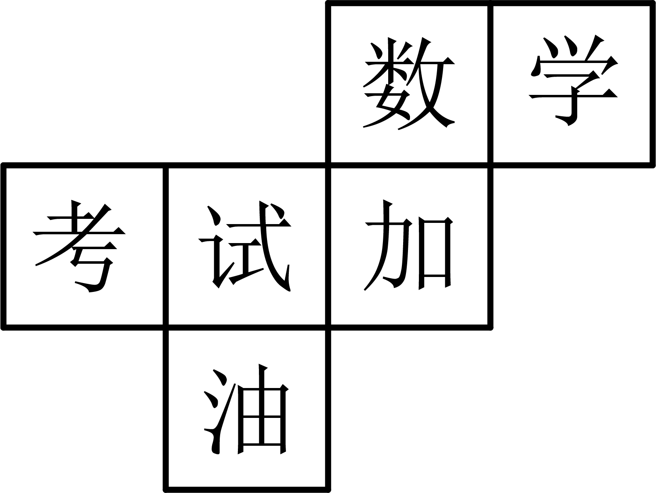
A．考 B．试 C．加 D．油
2．下列式子中，代数式书写规范的是（ ）
A． B． C． D．
3．在式子，，，，中，代数式有（ ）
A．1个 B．2个 C．3个 D．4个
4．今年的“十一”假期，预计全社会跨区域人员流动量约19.4亿人次，将19.4亿用科学记数法表示为（ ）
A． B． C． D．
5．如图，用一平面去截下列几何体，其截面可能是长方形的有（ ）
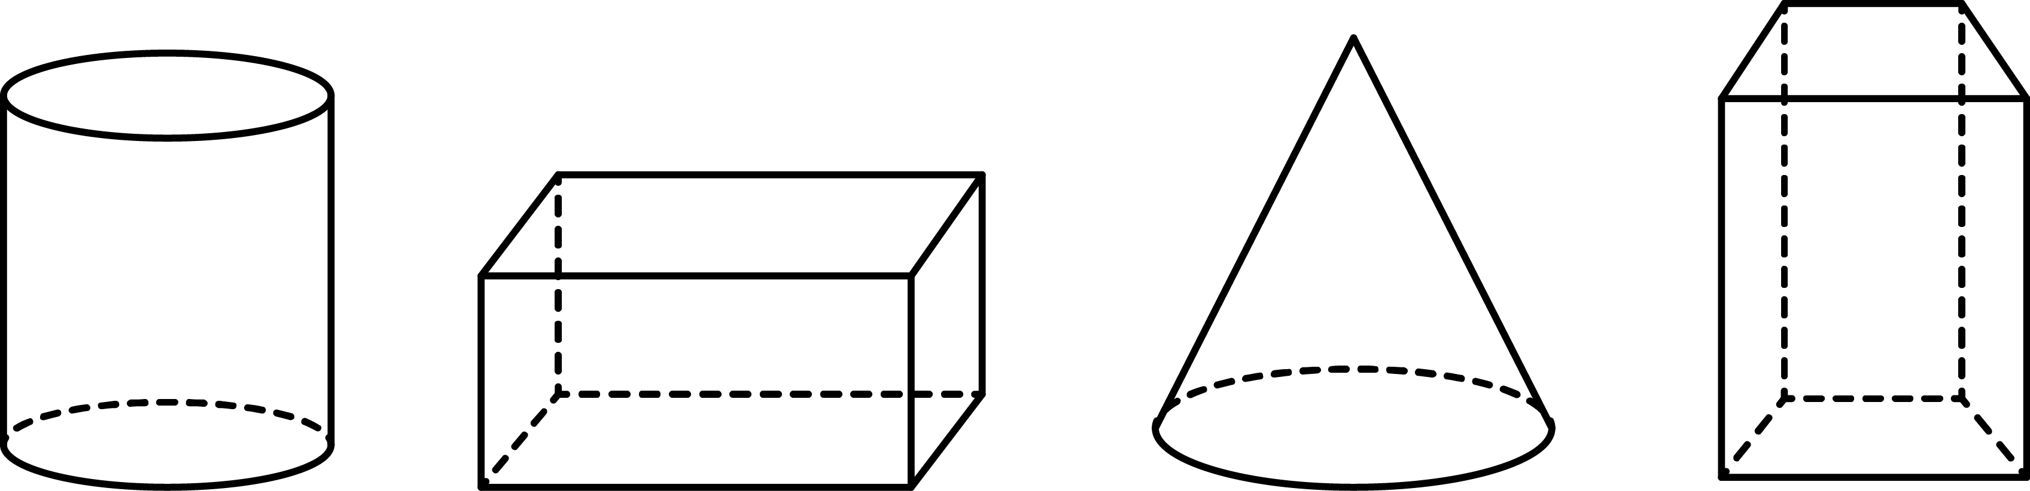
A．1个 B．2个 C．3个 D．4个
6．下列说法正确的是（ ）
A．所有的有理数都能用数轴上的点表示
B．符号不同的两个数互为相反数
C．正有理数和负有理数组成全体有理数
D．两数相加，和一定大于任何一个数
7．如果多项式中不含项，则的值为（ ）．
A． B． C． D．或
8．老师在黑板写了一个正确的演算过程，随后用手掌捂住了如图所示的一个二次三项式，形式如图：，则所捂的二次三项式为（ ）
A． B． C． D．
9．若规定表示不超过的整数中最大的整数，如则，，则的结果为（ ）
A．1.46 B．1 C．8 D．7
10．在课题学习中，老师要求用长为12厘米，宽为8厘米的长方形纸片制作一个无盖的长方体纸盒．三位同学分别以下列方式在长方形纸片上截去两角（图中阴影部分），然后沿虚线折成一个无盖的长方体纸盒．
甲：如图1，盒子底面的四边形ABCD是正方形；
乙：如图2，盒子底面的四边形ABCD是正方形；
丙：如图3，盒子底面的四边形ABCD是长方形，AB=2AD．
将这三位同学所折成的无盖长方体的容积按从大到小的顺序排列，正确的是
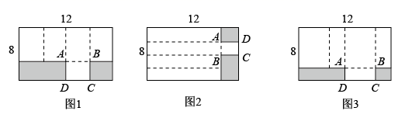
A．甲＞乙＞丙 B．甲＞丙＞乙 C．丙＞甲＞乙 D．丙＞乙＞甲

二、填空题
11．若，则_____．
12．如图是某几何体从不同方向看所得图形，根据图中数据，求得该几何体的侧面积为______（结果保留）．
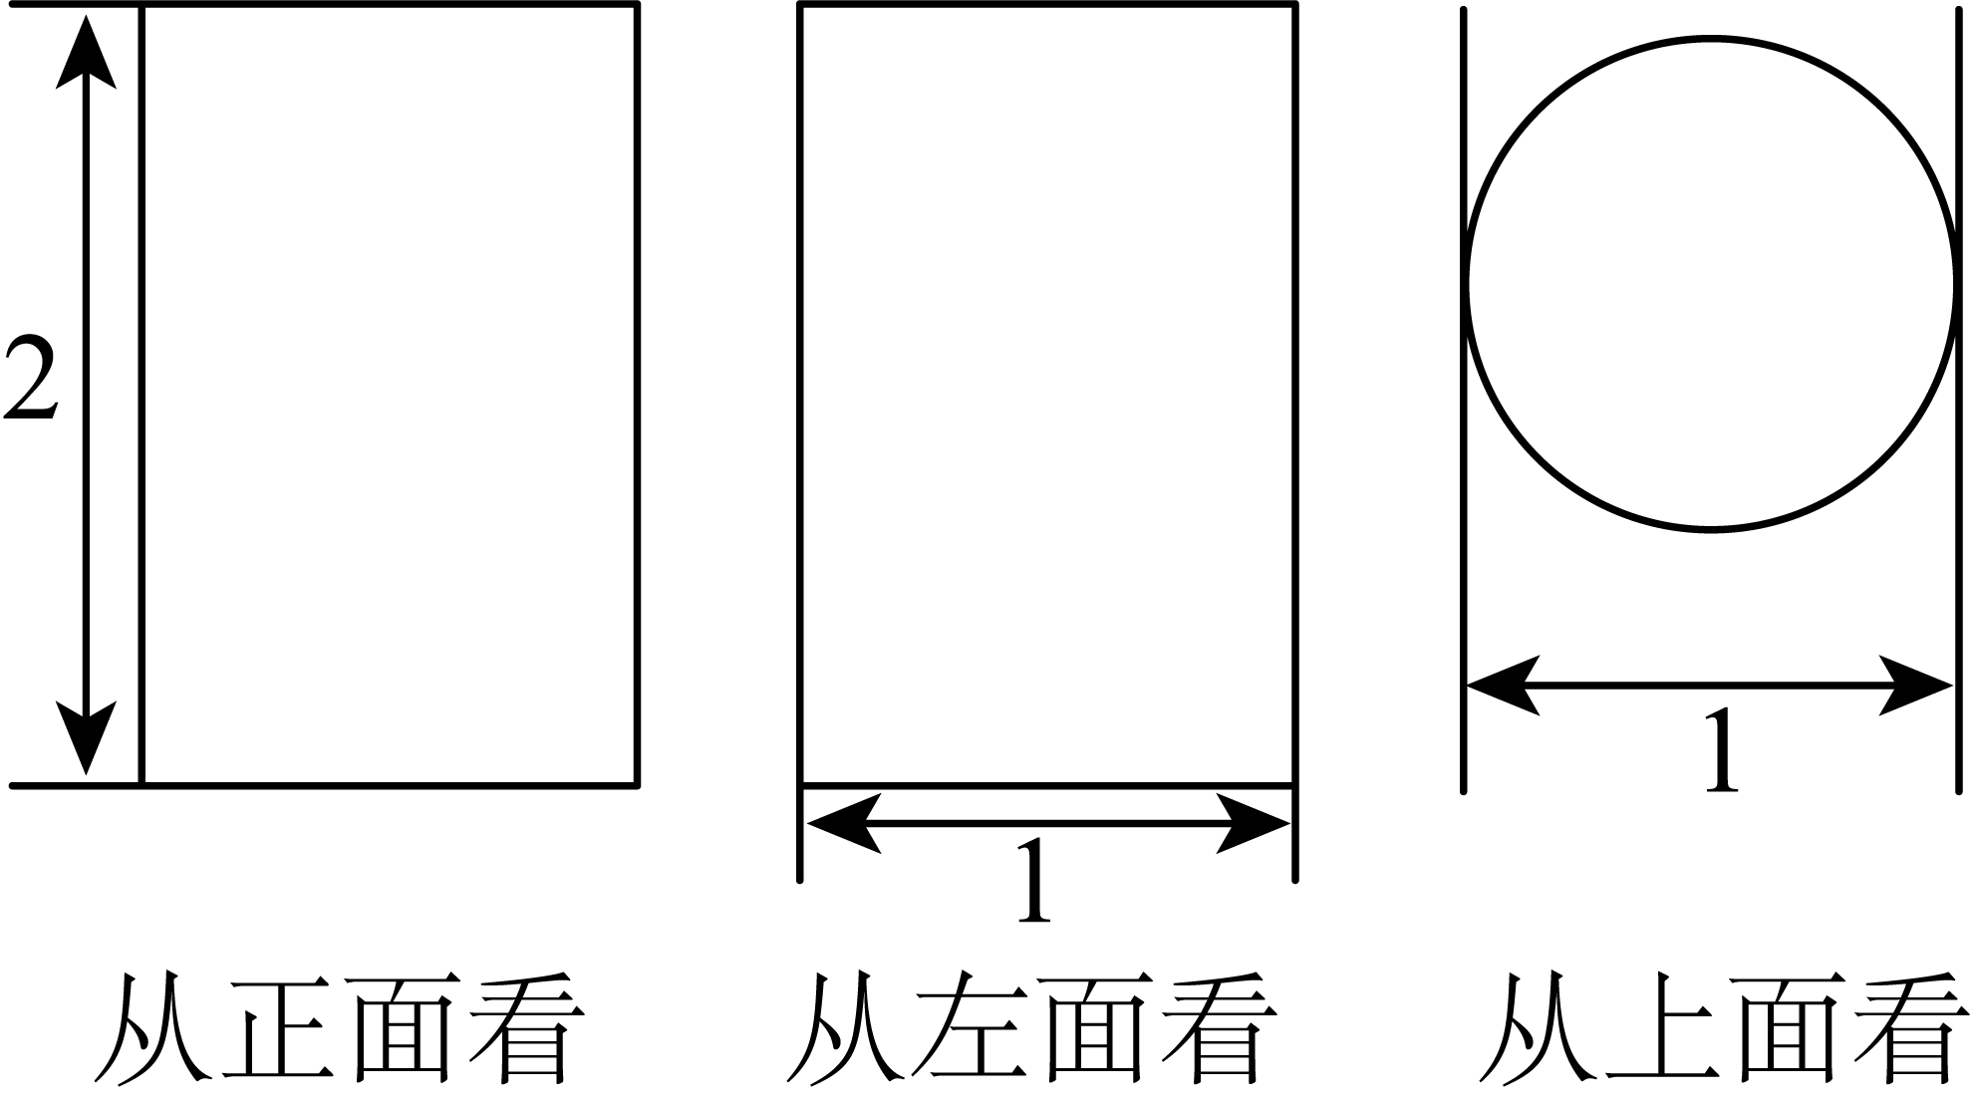
13．在数学小组探究活动中，小月请同学想一个数，然后将这个数按以下步骤操作：
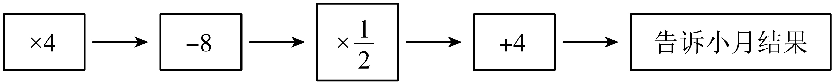
小月就能说出同学最初想的那个数．如果小红想了一个数，并告诉小月操作后的结果是，那么小红所想的数是___________．
14．设是一个四位数，，，，是阿拉伯数字，且，则式子的最大值是_____．
15．大于1的正整数的三次幂可“分裂”成若干个连续奇数的和．如，，，…，若“分裂”后，其中有一个奇数是211，则的值是_______．

三、解答题
16．计算：
(1)；
(2)；
(3)；
(4)．
17．先化简再求值：，其中，．
18．一个几何体由大小相同的小立方块搭成，从上面看到的形状如图所示，其中小正方形中的数字表示在该位置的小立方块的个数．
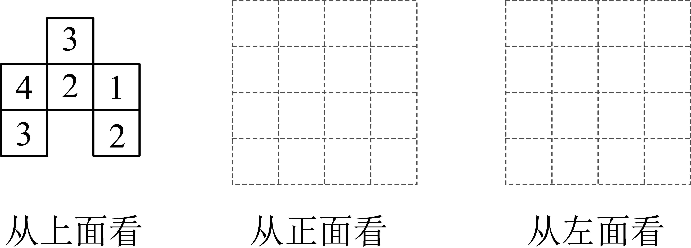
(1)请画出从正面和左面观察这个几何体得到的形状图；
(2)若现在你的手里还有一些相同的小正方体可添放在几何体上，要保持从正面和左面看到的形状不变，则最多可以添加________个小正方体．
19．有理数a、b在数轴上的对应点如图所示
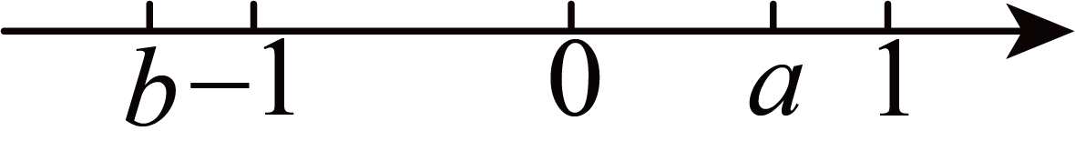
(1) 填空：（填“＜”、“＞”或“＝”）
a_________0；b_________0；|a＋b|_________|a|＋|b|
(2) 用“＜”将a、b、－b、、0连接起来
(3) 化简：|a＋b|－|b＋1|－|a－1|＝______________
20．一辆货车从货场出发，向东走2千米到达批发部，继续向东走1.5千米到达商场，又向西走5.5千米到达超市，最后回到货场．
（1）以货场为原点，以东为正方向，用一个单位长度表示1千米，你能在数轴上分别表示出货场，批发部，商场，超市的位置吗？
（2）超市距离货场多远？
（3）此货车每千米耗油0.1升，每升汽油6.20元，请计算此货车一共需要多少汽油费？
21．阅读下面材料并解决问题
我们在分析解决某些数学问题时，经常要比较两个数或代数式的大小而解决问题的策略般要进行一定的转化，其中“求差法”就是常用的方法之一，所谓“求差法”：就是通过求差、变形，并利用差的符号来确定它们的大小，即要比较代数式的大小，只要求出它们的差,若,则;若,则.若,则,
请你用“求差法”解决以下问题
(1)若P=m²-2m-3,Q=m²-2m-1,比较的大小关系；
(2)制作某产品有两种用料方案方案一：用3块型钢板，用7块型钢板；方案二：用2块型钢板，用8块型钢板；型钢板的面积比型钢板的面积大，设每块型钢板的面积为,每块B型钢板的面积为,从省料角度考虑，应选哪种方案？
(3)试比较图1和图2中两个矩形周长、的大小.
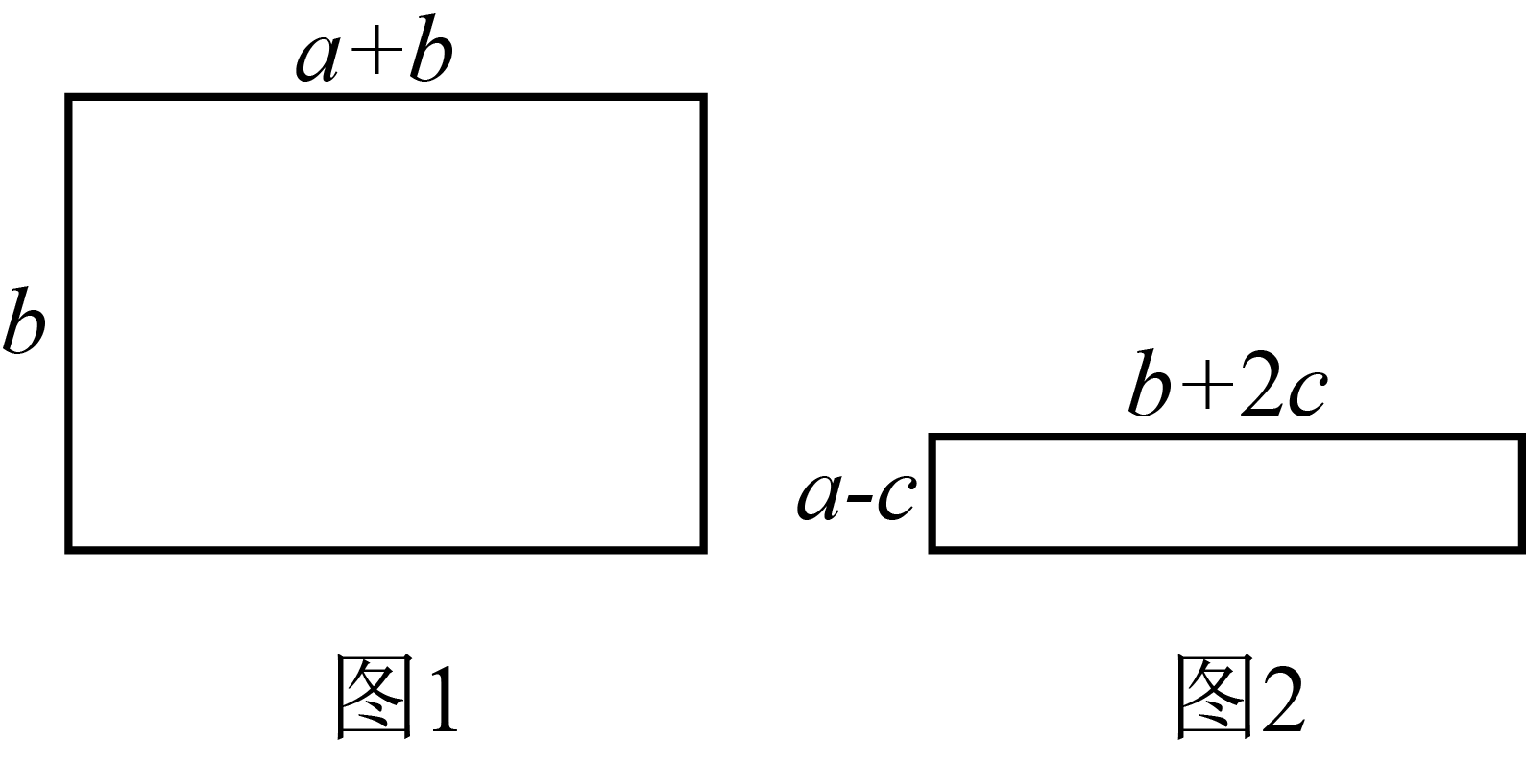
22．小天同学看到如下的阅读材料：
对于一个正数x，以下给出了判断正数x是否为7的倍数的一种方法：每次划掉该数的最后一位数字，将剩下的数与划掉这个数字的两倍相减得到它们的差，称为一次操作，依此类推，直到数变为100以内的数为止．若该数是7的倍数，则最初的数x就是7的倍数，否则，数x就不是7的倍数．以为例，经过第一次操作得到14，因为14是7的倍数，所以266是7的倍数．当数x的位数更多时，这种方法仍然适用．
小天尝试说明该方法的道理，他发现解决问题的关键是每次判断过程的第一次操作，后续的操作道理都与第一次相同，于是他列出了如下表格进行分析．
(1)请你补全小天列出的表格：
x | x的表达式 | 第一次操作得到的差，记为
266
875
…… | …… | ……
(2)表示，其中，，，a，b，c均为整数．利用以上信息说明：当是7的倍数时，也是7的倍数．

《广东省深圳市深圳外国语学院2024-2025学年七年级上学期期中数学试题》参考答案
题号 | 1 | 2 | 3 | 4 | 5 | 6 | 7 | 8 | 9 | 10
答案 | D | B | C | C | C | A | D | A | C | C

1．D
【分析】本题考查了正方体相对两个面上的文字，熟练掌握根据正方体的表面展开图找相对面的方法是解题的关键．根据正方体的表面展开图找相对面的方法，“Z”字两端是对面，判断即可．
【详解】解：“数”字的对面上的文字是：“油”．
故选：D．
2．B
【分析】本题考查代数式书写．代数式书写需符合阿拉伯数字在最前，最简，字母和数字之间若有乘号需省略等，根据要求即可得到本题答案．
【详解】解：∵需写成，需写成，需写成，
故选：B．
3．C
【分析】根据代数式的定义对每项分别进行分析，即可得出答案．
【详解】解：下列各式子：，， ，，中，代数式有：，，共3个；
故选：C．
【点睛】此题考查了代数式，掌握代数式的定义是本题的关键．
4．C
【分析】本题主要考查科学记数法，熟练掌握科学记数法是解题的关键；科学记数法的表示形式为的形式，其中，n为整数．确定n的值时，要看把原数变成a时，小数点移动了多少位，n的绝对值与小数点移动的位数相同．当原数绝对值大于或等于10时，n是正整数；当原数的绝对值小于1时，n是负整数．
【详解】解：将19.4亿用科学记数法表示为；
故选C
5．C
【分析】此题主要考查了截一个几何体，截面的形状既与被截的几何体有关，还与截面的角度和方向有关．根据圆锥、圆柱、四棱柱的形状特点逐项判断即可得．
【详解】解：沿着与四棱柱、圆柱底面垂直的方向可以截出长方形；
圆锥中不可能截出长方形；
∴其截面可能是长方形的有3个，
故选：C．
6．A
【分析】本题考查了数轴与有理数，相反数的定义，有理数的定义，有理数的加法法则，熟练掌握定义和法则是解题的关键．根据数轴上的点与有理数是一一对应的，只有符号不同的两个数互为相反数；整数和分数统称有理数，根据有理数的加法法则解答即可．
【详解】解：A．有理数与数轴上的点一一对应，符合题意；
B．只有符号不同的两个数互为相反数，不符合题意；
C．整数和分数统称有理数，错误，不符合题意；
D．0加任何数等于任何数，不符合题意．
故选：A．
7．D
【分析】先合并同类项，再根据原式不含项，可得，即可作答．
【详解】，
∵原式不含项，
∴，
∴的值为或，
故选：D．
【点睛】本题考查了多项式，关键是多项式不含某一项，即表示该项系数为零．
8．A
【分析】本题主要考查了整式的加减，由题意可知：所的二次三项式是个加数，根据加数和另一个加数，列出算式，进行化简即可；
【详解】由题意得：
，
所捂的多项式为：；
故答案为：A
9．C
【分析】根据定义，解答即可．
本题考查了新定义计算，正确理解定义是解题的关键．
【详解】解：根据题意，得
．
故选：C．
10．C
【分析】分别将甲乙丙三位同学折成的无盖长方体的容积计算出来，即可比较大小.
【详解】甲：长方体的长为5cm，宽为3 cm，高为3 cm，容积为
乙：长方体的长为10 cm，宽为2 cm，高为2 cm，容积为
丙：长方体的长为6 cm，宽为4 cm，高为2 cm，容积为
所以，丙＞甲＞乙
故选C
【点睛】本题主要考查了长方体的体积，掌握长方体的体积公式是解题的关键.
11．
【分析】直接利用绝对值的性质以及偶次方的性质得出，的值，进而得出答案．
【详解】∵，
∴，，
∴，
∴．
故答案为：．
【点睛】本题考查了绝对值的非负数，偶次方的非负数，根据几个非负数的和等于0，则每一个算式都等于0得出，的值是解题的关键．
12．
【分析】先根据几何体的三视图可判断其形状，再根据告诉的几何体的尺寸确定该几何体的侧面积即可．
【详解】解：这个几何体是圆柱，从正面看的高为2，从上面看的圆的直径为1，
∴该圆柱的底面直径为1，高为2，
∴该几何体的侧面积为．
故答案为：．
【点睛】本题考查了由三视图判断几何体及几何体的表面积问题，解题的关键是了解圆柱的侧面积的计算方法．
13．
【分析】根据题意进行相应步骤的逆运算即可得出结果．
【详解】解：如果小红想了一个数，并告诉小月操作后的结果是，
小红所想的数是，
故答案为：．
【点睛】本题考查了有理数的混合运算以及运算顺序，根据题意得出其逆运算的算式是解本题的关键．
14．16
【分析】若使的值最大，则最低位数字最大，最高位数字最小即可，同时为使式子最大，则应最小，且使低位上的数字不小于高位上的数字，故，此时只能为1，所以此数为，再代入计算即可求解．
【详解】解：若使的值最大，则最低位数字最大，最高位数字最小即可，同时为使式子最大，则应最小，且使低位上的数字不小于高位上的数字，故，此时只能为1，所以此数为，
的最大值．
故答案为：16．
【点睛】此题考查了绝对值，要使的值最大，则最低位数字最大，最高位数字最小，再根据低位上的数字不小于高位上的数字解答．
15．15
【分析】观察规律，分裂成的数都是奇数，且第一个数是底数乘以与底数相邻的前一个数的积再加上1，奇数的个数等于底数，然后找出211所在的奇数的范围，即可得解.
【详解】解：∵
∴分裂后的第一个数是，共有个奇数，
∵15×(15-1)+1=211,
∴奇数211是底数为15的数的立方分裂后的一个奇数，
∴=15
故答案为：15
【点睛】本题是对数字变化规律的考查，找出分裂后的第一个奇数与底数的变化规律是解题的关键．
16．(1)0
(2)
(3)
(4)
【分析】此题考查了有理数的混合运算．
（1）原式利用加法的交换律和结合律计算即可；
（2）原式先算乘除运算，再算加减运算即可；
（3）原式先算乘方，再算乘法，最后加减运算即可；
（4）先将写成，再运用乘法的分配律，最后算减法即可．
【详解】（1）解：
；
（2）解：
；
（3）解：
；
（4）解：
．
17．，．
【分析】根据整式的加减运算顺序进行化简，再代入值计算即可．
【详解】解：原式
，
当，时，
原式
．
【点睛】本题考查了整式的加减化简求值，解题的关键是先进行整式的加减，再代入值进行计算．
18．(1)见解析
(2)
【分析】本题主要考查三视图，熟练掌握三视图是解题的关键．
（1）由已知条件可知，正面看有列，每列小正方形数目分别是，从左面看，有列，每列小正方形数目分别是画出图形即可；
（2）根据左视图与主视图定义可知答案．
【详解】（1）解：如图所示，
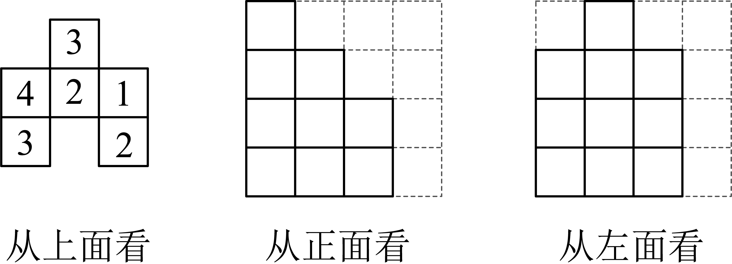
（2）解：要保持从正面和左面看到的形状不变，则最多可以添加个小正方体．
19．（1）>，<，<；（2）b＜＜0＜ a＜－b；（3）0.
【分析】（1）观察数轴，根据a、b在数轴上的位置即可解答；（2）把a、b、－b、、0在数轴上表示出来，根据他们在数轴上的位置即可解答；（3）先确定a+b<0，b+1<0，a-1<0，再根据绝对值的性质即可解答.
【详解】（1）观察数轴可得，a>0，b<0，|a＋b|<|a|＋|b| .
故答案为>，<，<；
（2）把a、b、－b、、0在数轴上表示如下，
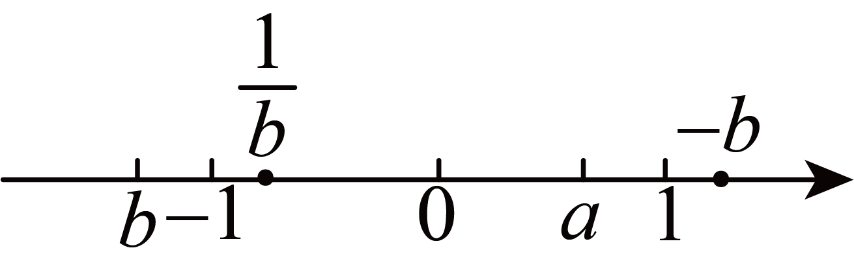
∴b＜＜0＜ a＜－b；
（3）观察数轴可得，0<a<1；b<-1,
∴a+b<0，b+1<0，a-1<0,
∴|a＋b|－|b＋1|－|a－1|＝-（a+b）-（-b-1）-（1-a）=-a-b+b+1-1+a=0.
20．（1）见解析；（2）超市距离货场2千米；（3）一共需要6.82元．
【分析】（1）根据题意画出数轴，如图所示；
（2）找出A与D之间的距离即可；
（3）根据题意列出算式，计算即可.
【详解】解：（1）根据题意画出数轴，如图所示：
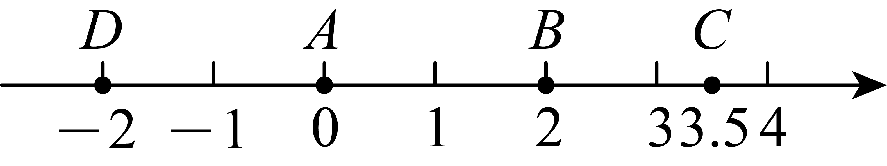
（2）
∴==2
答;超市距离货场的距离是2千米．
（3）（千米）
（元）
答：一共需要6.82元．
故答案为（1）见解析；（2）超市距离货场2千米；（3）一共需要6.82元．
【点睛】本题考查了数轴及正数与负数. 关键是正确利用数轴表示出各点的位置.
21．（1）；（2）从省料角度考虑，应选方案二； （3） ①当时，，②当时，，③当时，.
【分析】（1）直接利用作差法即可比较大小；
（2）根据题意表示两种方案的用料，利用作差法比较即可；
（3）根据图形表示出两个矩形的周长、，利用作差法比较即可.
【详解】（1）
（2）
∴从省料角度考虑，应选方案二
（3）由图知：
①当时
②当时
③当时
【点睛】此题考查了整式的加减，弄清楚题意是解本题的关键.
22．(1)见详解
(2)见详解
【分析】本题考查新定义下实数和整式的四则混合运算，
（1）按照给定的操作方式，写出875与的表达式；
（2）先按照给定的操作方式写出与的表达式，再找出两者存在的规律关系，利用与都是7的倍数时，可说明也是7的倍数
【详解】（1）解：根据题意可得：，，
补全小天列出的表格如下：
x | x的表达式 | 第一次操作得到的差，记为
266
875
…… | …… | ……

（2）∵
，
又∵，
∴
因此，当是7的倍数时，也是7的倍数，即也是7的倍数，此时也是7的倍数．

